tôi muốn bạn tạo module mới tương tự như module C:\Users\Toshiba\Desktop\imageProduction-main\studio_edit mục đích để tách biệt với các module khác
yêu cầu:
tên module tại thư mục gốc: ecommerce
chức năng: thêm các mẫu themeplate vào trình sửa ảnh, các themeplate này có nhiều lớp layer sẵn có , các lớp layer này có thể chỉnh sửa được chữ trên đó, chỉnh được kích thước ảnh, thay thể ảnh xoá phông, đưa lên trên hoặc xuống dưới layer khác, xoá lớp layer, thêm layer mới.
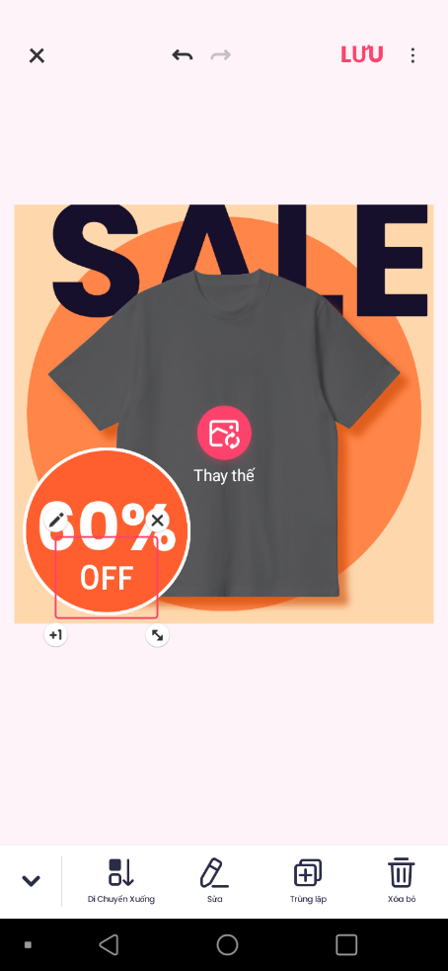
chức năng ecommerce này sẽ được đặt bên dưới mục “Mỹ phẩm” tại trang chủ trong mục mục “Mỹ phẩm” này có các themeplate hiển thị dạng card(tạm thời hiển thị các card của C:\Users\Toshiba\Desktop\imageProduction-main\studio_edit\src\main\assets\anh_my_pham khi nhấn vào card bất kỳ sẽ chuyển card đó đến màn hình này:

hãy xây dựng luôn giao diện cho màn hình trên

